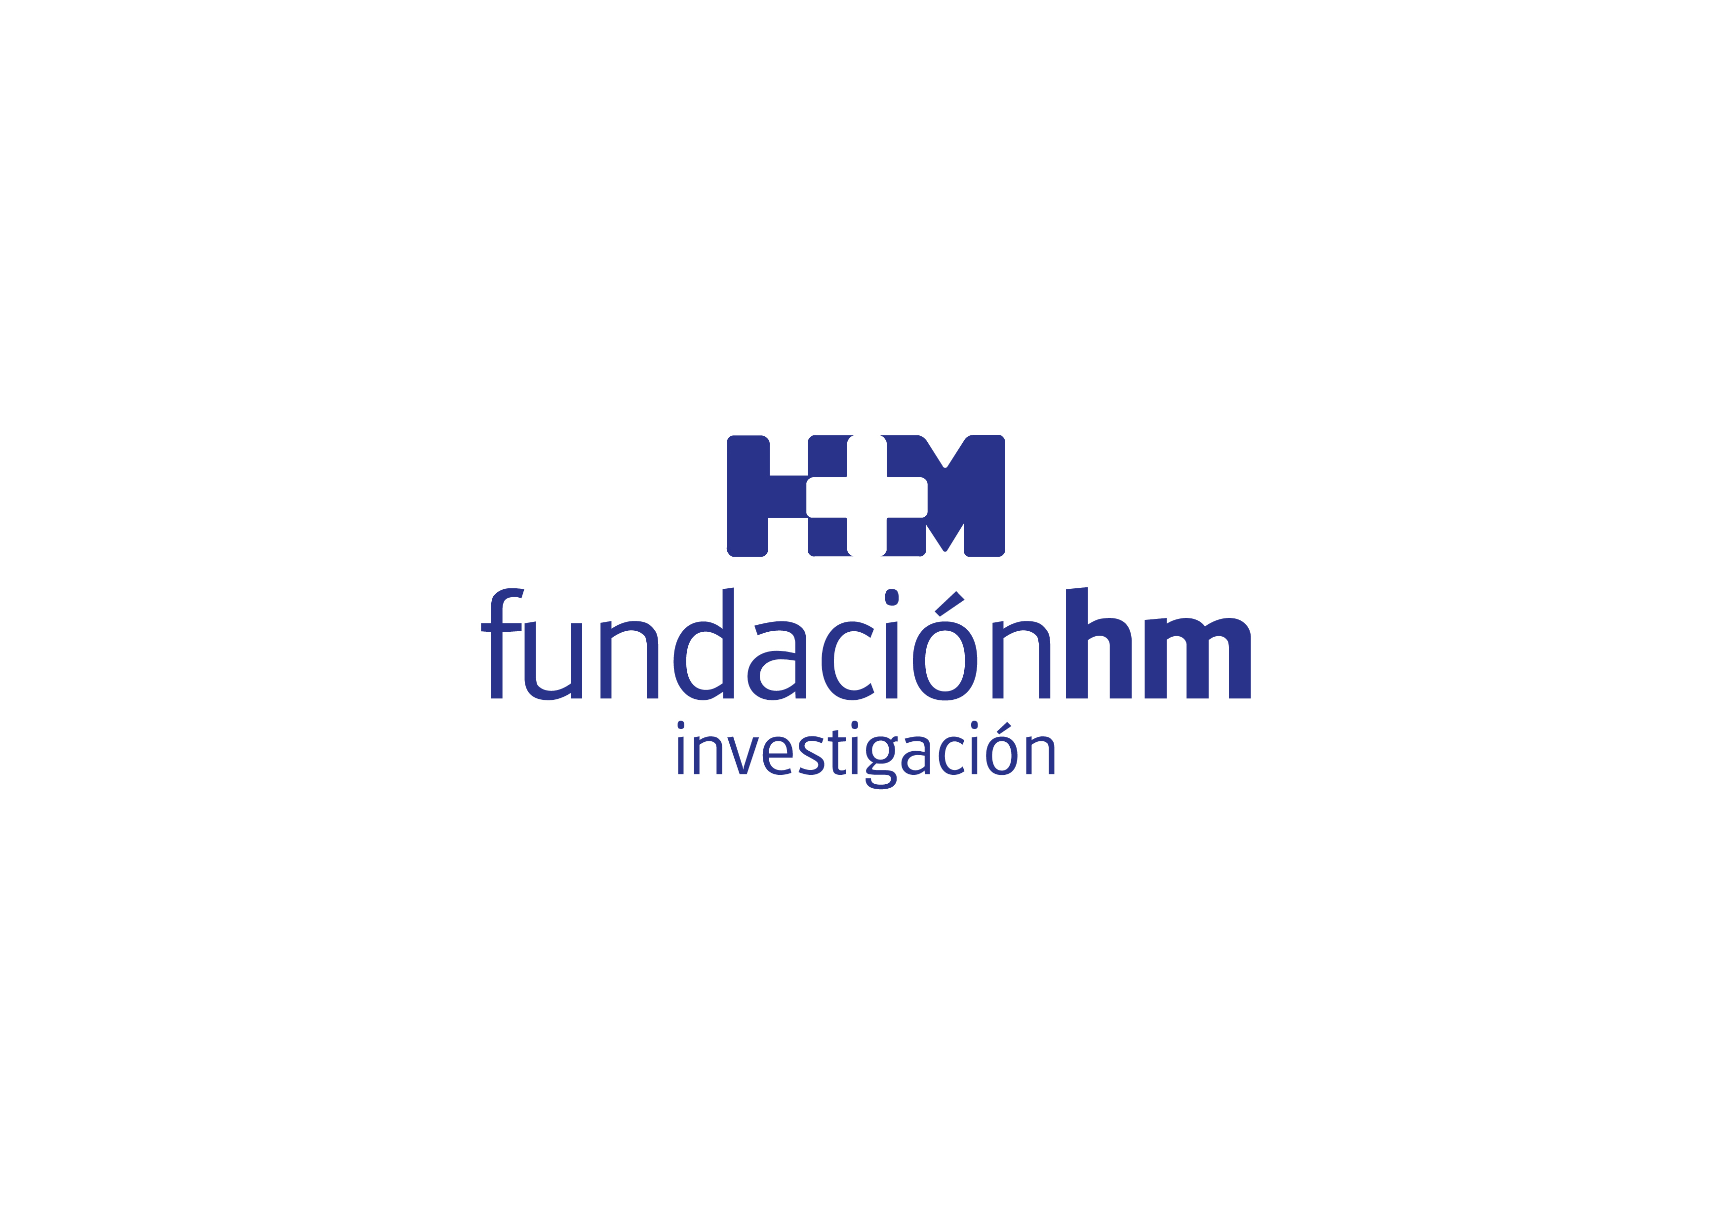

Comunicación realizada durante el acto de entrega de la XV edición de los Premios de la Fundación HM

LA FUNDACIÓN DE INVESTIGACIÓN HM HOSPITALES ANUNCIA LA CREACIÓN DEL ‘PREMIO INTERNACIONAL DE CIENCIAS MÉDICAS DR. JUAN ABARCA’

- El Dr. Juan Abarca Cidón, presidente de HM Hospitales, fue el encargado de dar a conocer este premio en presencia de los fundadores del Grupo, el Dr. Juan Abarca Campal y la Dra. Carmen Cidón Tamargo

- Durante los 15 años de existencia de los Premios de la Fundación HM se han becado y galardonado a más de 150 investigadores y estudiantes

- El Prof. Ignacio Martínez, director de la Cátedra de Investigación ‘Otoacústica Evolutiva y Paleoantropología’ de la Universidad de Alcalá de Henares, ofreció una conferencia magistral sobre el origen de la vida, la evolución de las especies y la organización social de la humanidad

- En esta edición los premios han reconocido a 12 investigadores y estudiantes con la concesión de 6 galardones y 4 becas de estudios y fueron clausurados por el consejero de Sanidad en funciones de la Comunidad de Madrid, Enrique Ruiz Escudero

Madrid, 1 de julio de 2019. La Fundación de Investigación HM Hospitales celebró la XV edición de sus premios anuales con el anuncio de la creación del ‘Premio Internacional de Ciencias Médicas Dr. Juan Abarca’, que comenzará a entregarse en 2020 y que estará dotado económicamente como uno de los premios a la investigación de mayor reconocimiento a nivel nacional e internacional.

El Dr. Juan Abarca Cidón, presidente de HM Hospitales, fue el encargado de anunciar la creación de este premio en presencia de los fundadores del Grupo, el Dr. Juan Abarca Campal y la Dra. Carmen Cidón Tamargo, acompañados también por D. Alejandro Abarca Cidón, consejero delegado de HM Hospitales, la vicepresidenta del Grupo, Dra. Elena Abarca Cidón y Dña. Carmen Abarca Cidón.

Este nuevo premio verá la luz con el propósito de reconocer a un científico o científica de prestigio internacional que haya logrado un hallazgo biomédico de relevancia mundial, y que deberá estar acompañado de una carrera científica o clínica que haya contribuido de manera trascendental a la mejora de la salud de las personas y las poblaciones.

El propio Dr. Juan Abarca Cidón aseguró que, “el galardón deberá servir también para reconocer a personas de Ciencia que representen los valores humanos y profesionales que el Dr. Juan Abarca ha defendido a lo largo de su trayectoria personal y profesional. Unos valores de vida de entrega en favor de la salud y el cuidado de sus pacientes. A un compromiso sin cuartel con sus ideales y al no dar nada por imposible. A la rectitud y al ejemplo de porqué siempre hay que mirar a un paciente a los ojos”.

XV aniversario
Más allá de este anuncio, en la celebración de la XV edición de los Premios Fundación de Investigación HM Hospitales, que se desarrolló en el Auditorio Reina Sofía, situado en el Hospital Universitario HM Sanchinarro, se puso de manifiesto que durante estos años se han premiado y becado a más de 150 investigadores y estudiantes gracias a estos galardones. Del mismo modo, la actividad científica de la Fundación HM sigue batiendo récords con más de 1.000 pacientes participantes el año pasado en los 249 ensayos abiertos. De los cuales 61 han sido creados este 2019. O que en 2018 los investigadores del Grupo hayan logrado 213 publicaciones científicas con un factor de impacto acumulado de más de 1.245 puntos.

El acto de entrega de los premios estuvo precedido por una conferencia magistral que en esta edición corrió a cargo del Prof. Ignacio Martínez, director de la Cátedra de Investigación ‘Otoacústica Evolutiva y Paleoantropología’ de la Universidad de Alcalá de Henares y Premio Príncipe de Asturias de Investigación Científica 1997 cuando fue galardonado, junto al equipo de científicos responsables del estudio del yacimiento paleontológico y arqueológico de Atapuerca (Burgos).

En su disertación, tremendamente aplaudida por el público asistente, el Prof. Martínez enlazó el trabajo paleontológico con el origen de la vida, los avances descubiertos por Charles Darwin relativos al origen de las especies y de cómo el homo antecessor y el homo sapiens se convirtieron en las únicas especies capaces de establecer ritos funerarios y relaciones de solidaridad y empatía mutua. Esos avances, conocidos a través del estudio de los diversos yacimientos de la Sierra de Atapuerca, se convirtieron en una lección de vida sobre la importancia de las relaciones de solidaridad y apoyo mutuo de la sociedad y de los seres humanos como especie, y de cómo la ciencia básica impacta de manera disruptiva en la vida actual.

Los premios de la Fundación HM, que en esta edición han reconocido a 12 investigadores y estudiantes con la concesión de 6 galardones y 4 becas de estudios, abogan por promover la labor científica e investigadora desarrollada en los distintos ámbitos de la Medicina Traslacional realizada por profesionales sanitarios y estudiantes.

La entrega de estos galardones fue presidida por el propio Dr. Juan Abarca Cidón y el Prof. Dr. Alfonso Moreno González, presidente de la Fundación HM, acompañados de D. Alfonso Bullón de Mendoza, gran canciller de la Universidad CEU San Pablo, y el Dr. Cristóbal Belda, subdirector de Evaluación y Fomento de la Investigación del Instituto de Salud Carlos III. El acto estuvo conducido por el Dr. Ángel Ayuso, director científico de la Fundación HM, mientras que la clausura corrió a cargo del consejero de Sanidad en funciones de la Comunidad de Madrid, D. Enrique Ruiz Escudero.

En sus palabras, Ruiz Escudero destacó la labor de investigación que realiza la Fundación HM, orientada hacia el paciente y de la actividad que ha desempeñado el Grupo durante más de 25 años como activo de la sanidad madrileña y española. Escudero quiso reconocer a los premiados y agradeció el trabajo que se hace desde la sanidad privada, y en especial desde HM Hospitales, para mejorar para la salud de los ciudadanos y como parte esencial en el desarrollo del Sistema Nacional de Salud.

Entrega de premios
Como colofón a este acto se dio a conocer la resolución del Premio ‘Juan Letona’ en investigación en Medicina Traslacional, dotado con 6.000 euros, que recayó sobre el Dr. Bennedetto Ielpo, cirujano de los hospitales HM San Francisco y HM Regla de León, por su trabajo ‘Cost-effectiveness of Randomized Study of Laparoscopic Versus Open Bilateral Inguinal Hernia Repair’. Dicho trabajo es un estudio comparativo de coste efectividad entre un abordaje laparoscópico o una cirugía abierta en hernia inguinal bilateral.

El primer accésit de este galardón lo obtuvo la Dra. Rebeca Lorca, médico residente del Área del Corazón del Hospital Universitario Central de Asturias (HUCA), que recibió 3.000 euros por su trabajo ‘Insights into Hypertrophic Cardiomypathy Evaluation Through Follow-up of a Founders Pathogenic Variant’. Este estudio habla sobre la evaluación de la miocardiopatía hipertrófica mediante el seguimiento de una variante patógena y de cómo una resonancia magnética cardíaca podría ser una herramienta útil para evaluar portadores.
Por orden de importancia también se ofreció la resolución de la IV convocatoria de proyectos intramurales I+D+i para grupos emergentes de la Fundación HM que recayó sobre el Dr. Pablo Palacios Cabezas y el Dr. Alejandro Lorente Gómez, quienes van a recibir una dotación de 50.000 euros en dos años para el desarrollo de una investigación denominada ‘Determinación de marcadores moleculares y genéticos de discopatía degenerativa en sangre periférica y biopsia intervertebral de pacientes con dolor lumbar crónico: Relación con el diagnóstico y la respuesta al tratamiento’.
También se dieron a conocer las becas de estancia clínica en HM Hospitales, de formación completa de Grado de Enfermería, de estudios de formación profesional de Grado Superior en Formación HM Centro de Profesiones Biosanitarias HM Hospitales y el Premio de Investigación para estudiantes de Medicina, Enfermería y Odontología.

HM Hospitales
HM Hospitales es el grupo hospitalario privado de referencia a nivel nacional que basa su oferta en la excelencia asistencial sumada a la investigación, la docencia, la constante innovación tecnológica y la publicación de resultados.

Dirigido por médicos y con capital 100% español, cuenta en la actualidad con más de 4.800 trabajadores laborales que concentran sus esfuerzos en ofrecer una medicina de calidad e innovadora centrada en el cuidado de la salud y el bienestar de sus pacientes y familiares.

HM Hospitales está formado por 41 centros asistenciales: 16 hospitales, 4 centros integrales de alta especialización en Oncología, Cardiología, Neurociencias y Fertilidad, además de 21 policlínicos. Todos ellos trabajan de manera coordinada para ofrecer una gestión integral de las necesidades y requerimientos de sus pacientes.

Más información para medios:
DPTO. DE COMUNICACIÓN DE HM HOSPITALES
Marcos García Rodríguez
Tel.: 914 444 244 Ext 167 / Móvil 667 184 600
E-mail: mgarciarodriguez@hmhospitales.com
Más información: www.hmhospitales.com

